|  |
| --- |
| **Argentis Consulting** |
| **Apparel & Footwear** |
| DTW – Data Migration- Style Images |



**www.sapapparel.com**

INDEX



**1.1** **INTRODUCTION.......................................................................................................................................................2**

**1.2** **TEMPLATES .............................................................................................................................................................2**

1.2.1 Templates related to Styles Images...................................................................................... .2

1.2.2 Template: ARGNS_MODEL - ARGNS_MODEL .......................................................................2

1.2.3 Template: ARGNS_MODEL - ARGNS_MODEL_IMG…. .......................................................... 3

**1.3** **DATA IMPORT PROCESS .........................................................................................................................................3**

1.3.1 Excel Preparation .................................................................................................................3

1.3.1.1 Create the ARGNS_MODEL-ARGNS_MODEL...................................................................................3

1.3.1.2 Create the ARGNS_MODEL-ARGNS_MODEL_IMG..........................................................................3

1.3.2 CSV files import trough DTW – Data Transfer Workbench...................................................4

1.1 INTRODUCTION

This document contains the necessary information to prepare and execute data migration for Style Image

using the DTW tool.

1.2 TEMPLATES

1.2.1 Templates related to Styles Images

To import data related to Styles image the following Excel templates need to be completed:

1. ARGNS_MODEL - ARGNS_MODEL

2. ARGNS_MODEL - ARGNS_MODEL_SIZE

3. ARGNS_MODEL - ARGNS_MODEL_COLOR

4. ARGNS_MODEL - ARGNS_MODEL_IMG

Note: For template number 2 and 3 please refer A&F_Data_Migration document.

1.2.2 Template: ARGNS_MODEL - ARGNS_MODEL

This is the template that will hold the general information for each style at a header level.

The relevant fields in this template are:

1. Code: SAP Internal Code. This code is a sequence starting from 1. It must be unique.

2. U_ATGrp: A&F Segmentation group. This is the internal code corresponding to the segmentation code

selected for each style.

3. U_ModCode: Style Code. This code MUST be unique and must correspond to a unique Code (SAP

Internal Code)

4. U_ModDesc: Style Description

5. U_InvItem: Are the SKUs related to this style, stock items? (Default value: Y)

6. U_SalItem: Are the SKUs related to this style, sale items? (Default value: Y)

7. U_PurItem: Are the SKUs related to this style, Purchase items? (Default value: Y)

8. U_Year: Year code

9. U_Pic: The path of the picture location

10. U_Active: Define the style as Active (Default value: Y)

11. U_SapGrp: SAP Item Group code

12. U_PList: SAP Price list code

13. U_Division: Division code

14. U_Season: Season code

15. U_FrgnDesc: Foreign Description

16. U_ModGrp: Product Group code

17. U_SclCode: Scale code (for each size scale related to the style separated by comma)

18. U_LineCode: Product Line Code

19. U_MainWhs: SAP main warehouse code

20. U_Approved: Style approval (Default value: Y)

21. U_CollCode: Collection code

22. U_AmbCode: Sub-collection code

23. U_Brand: Brand code

24. U_Designer: SAP designer code

25. U_Status: Status code

26. U_SkuGen: Are there any SKUs related to this style? (Default value: Y)

Notes:

1. There will be one line per style

2. A**code** must be used for each of the fields that are related to other objects. i.e. For years, enter the

Year code defined in SAP. For Seasons, enter the season code defined in SAP.

3. These**codes** must exist previously in SAP otherwise errors might come up during the data import

process.

1.2.3 Template: ARGNS_MODEL - ARGNS_MODEL_IMG

This template holds the images related to each style, this is where the actual Style and the image relation gets

created.

The relevant fields in this template are:

1. ParentKey: This is the SAP internal code defined in the code field of the ARGNS_MODEL -

ARGNS_MODEL template.

2. LineNum: Leave blank. This field is automatically completed by DTW during the import process.

3. Object: This is the name of the odject (Default Valiue: ARGNS_MODEL)

4. U_ModCode: Keep these field blank

5. U_File: Name of the picture

6. U_FType: This is the file type (Default value: HDR)

7. U_Path: The path of the picture location. This should be same as the U_Pic field of ARGNS_MODEL -

ARGNS_MODEL template.

1.3 DATA IMPORT PROCESS

1.3.1 Excel Preparation

*1.3.1.1* *Create*ARGNS_MODEL - ARGNS_MODEL

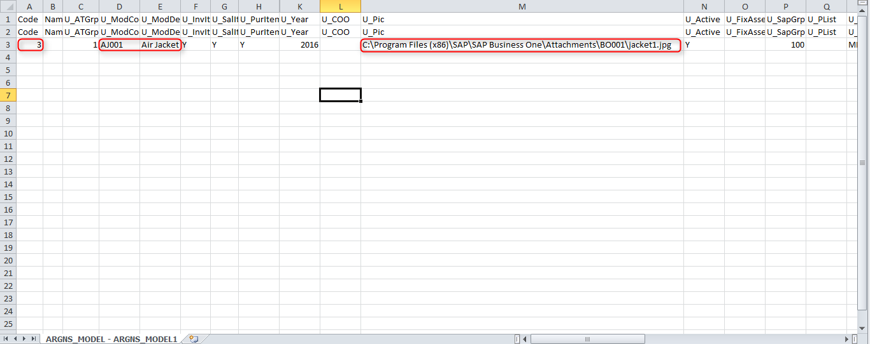

*1.3.1.2* *Create*ARGNS_MODEL - ARGNS_MODEL_IMG

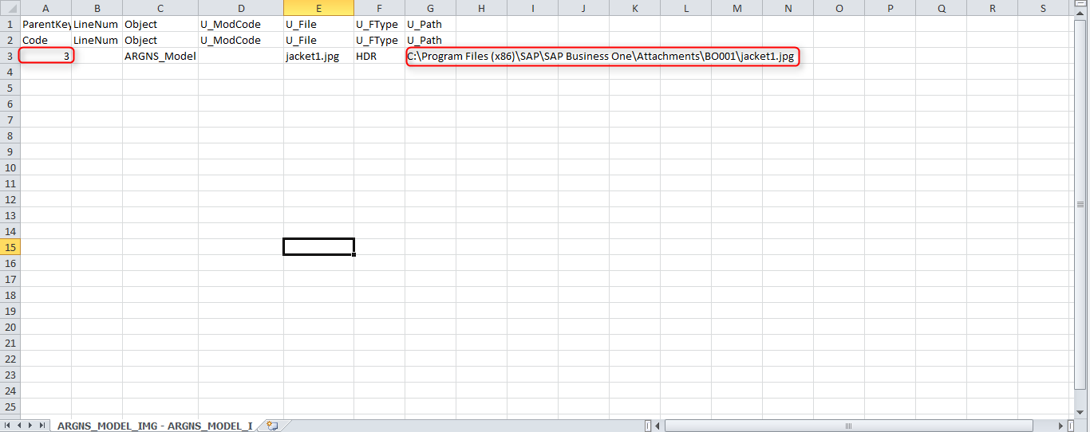



1.3.2 CSV files import trough DTW – Data Transfer Workbench



1. Click on the “Import” button to start the Data import wizard

2. Select**Master data** as the data type.

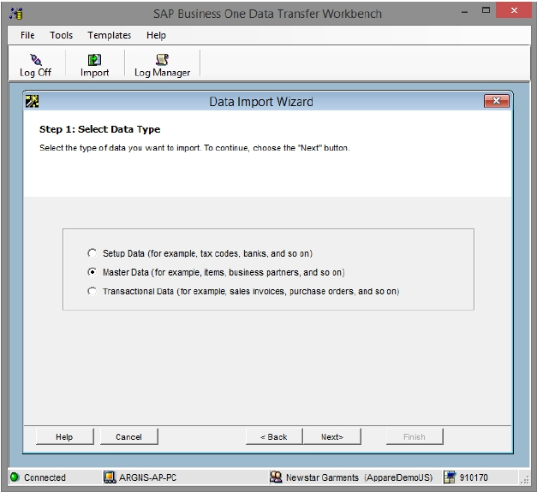

3. Select**Add new data** as the operation type (Please note that if you are working with already existing

styles, then select the**Update existing data** option or the**Add new data and Update existing data** if

you are going to be updating data and loading new data all in the same process).

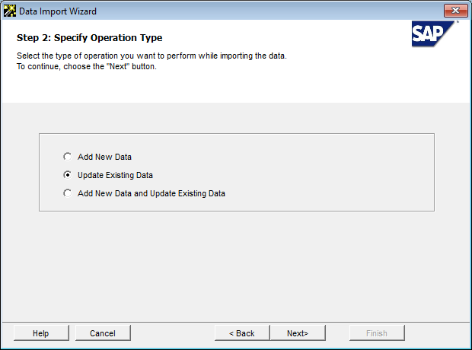

7

4. Search and select the UDO_ARGNS_MODEL business object under the following path: User Defined

Data > Objects (UDO) > UDO_ARGNS_MODEL.

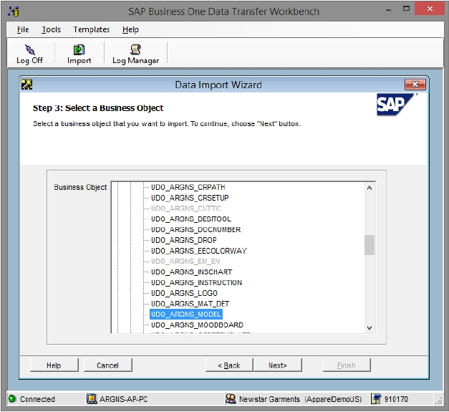

5. Select the templates corresponding to each object. Please note that there are templates which are

not necessary to have them filled with data but that must be selected as required by DTW. In this

example, the ones within the red square have been added just because the last object to be imported

is the Image (ARGNS_MODEL_IMG) therefore all the objects in between should be mapped to

something.

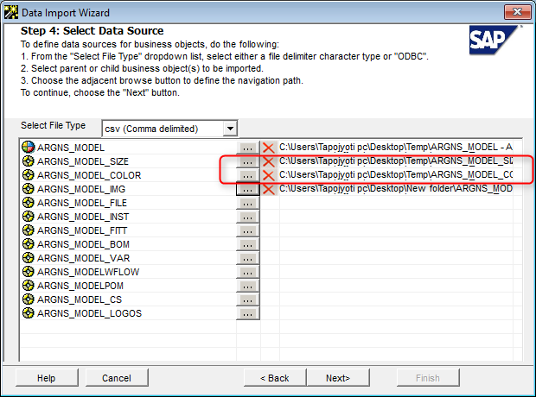

6. Map Object fields. This is a confirmation screen for the data mapping.

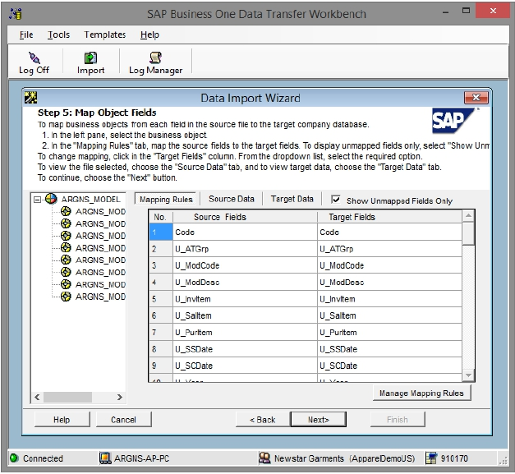

7. Define error handling. It is usually recommended to select the last option to prevent from processing

the entire file if a certain number of errors are found. In this step it is usually recommended to run

the simulation process (by clicking the Run Simulation button) to get a preview of the data import

result.

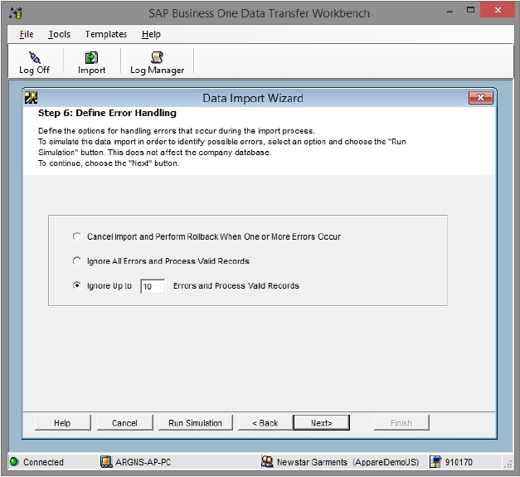

8. Start importing data. If no errors were found in the simulation process, click on the Import button to

start the actual data import process. Please not that this does not guarantees that the data imported

is accurate and it must be checked within SAP to make sure that everything is being loaded the way it

should.

**Argentis Consulting** is dedicated to the development, distribution

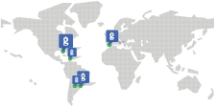

and support of recognized certified solutions for SAP Business One,

as an SSP (Software Solution Provider) with a Gold Partner status.

**CONTACT INFORMATION**

**USA**

9744 NW 45th Lane

Doral, FL 33178

info@argentisconsulting.com

**CARIBEAN**

City View Plaza – Suite 301

48 Road 165

Guaynabo, PR. 00968

Puerto Rico

caribe@argentisconsulting.com

**ARGENTINA**

Ávila y Zarate 2048

Cerro de la Rosas, Córdoba,

CP 5009

Córdoba - Argentina

info@argentisconsulting.com

**SPAIN**

C/ Juan Bravo N° 3

A 28006

Phone: (+34) 91 123 7263

Madrid - Spain

info@argentisconsulting.com

**www.argentisconsulting.com**